СХЕМА РАЗМЕЩЕНИЯ РЕКЛАМНЫХ КОНСТРУКЦИЙ (по кварталам)
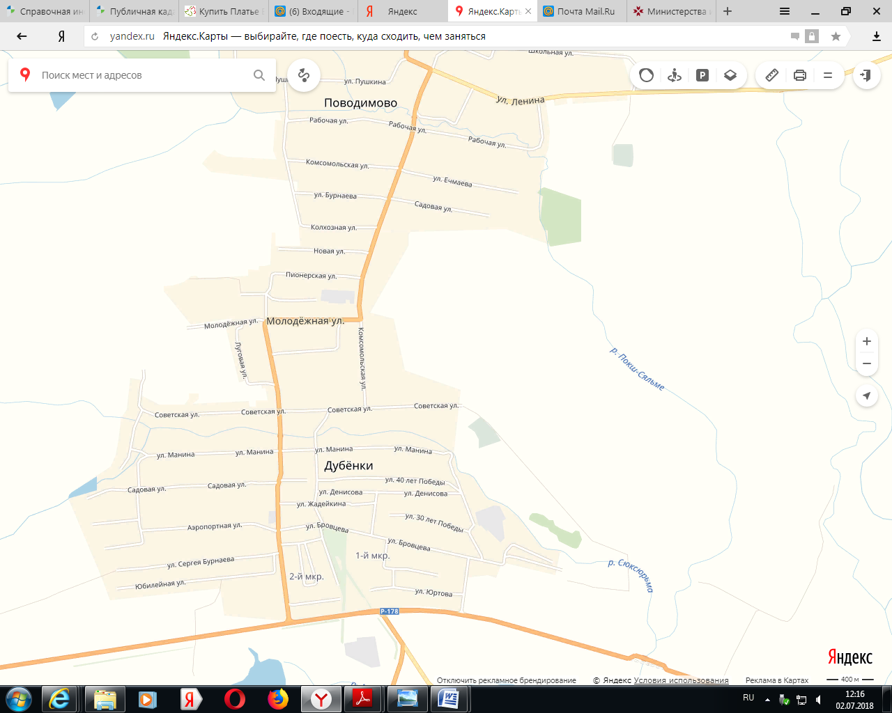

 |  | 19кв | 20кв
 |  | 17 кв | 18кв
 |  | 15 кв | 16кв
 | 13 кв | 14 кв
 | 11 кв | 12кв
 | 9кв | 10кв | 11кв
 | 6кв | 7кв | 8кв
 | 1кв | 2кв | 3кв | 4 кв | 5кв

